Agnosie
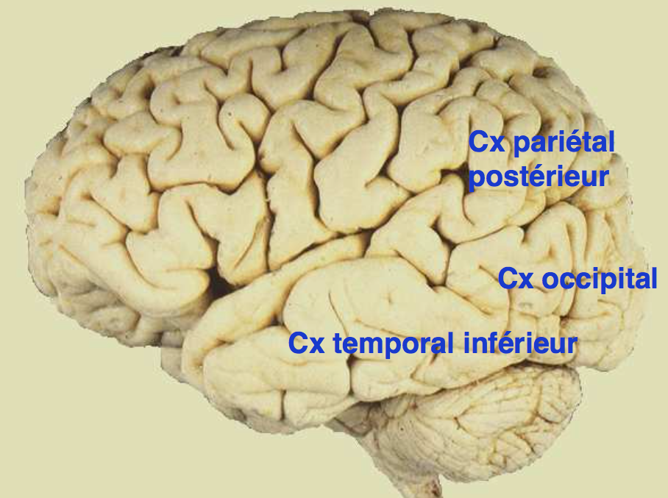
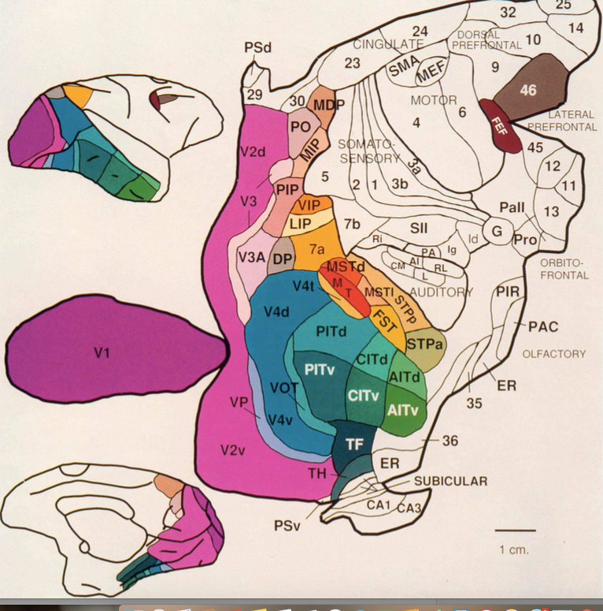
- Rappel de l’organisation du cortex visuel:

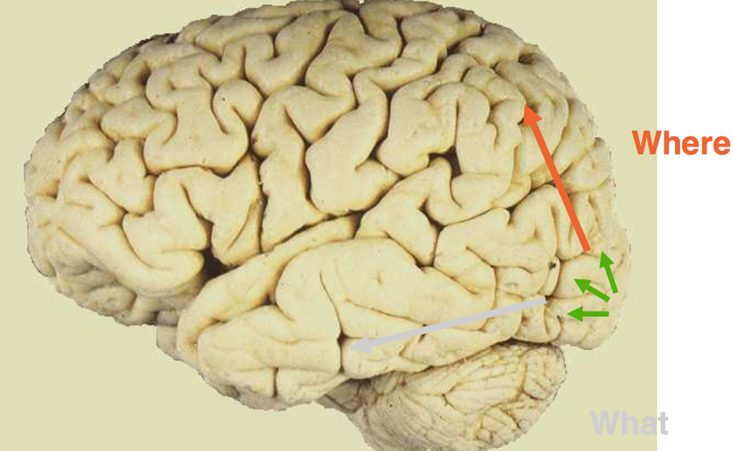
Il est important de réaliser qu’il existe des aires visuelles multiples avec pleins d’entités différentes. Il existe notamment deux voies qui commencent dans la rétine avec des cellules ganglionnaires différentes:
- La voie magnocellulaire=Where (cortex pariétal postérieur)=mouvement
- La voie parvocellulaire=What
(cortex temporal inférieur)=couleur

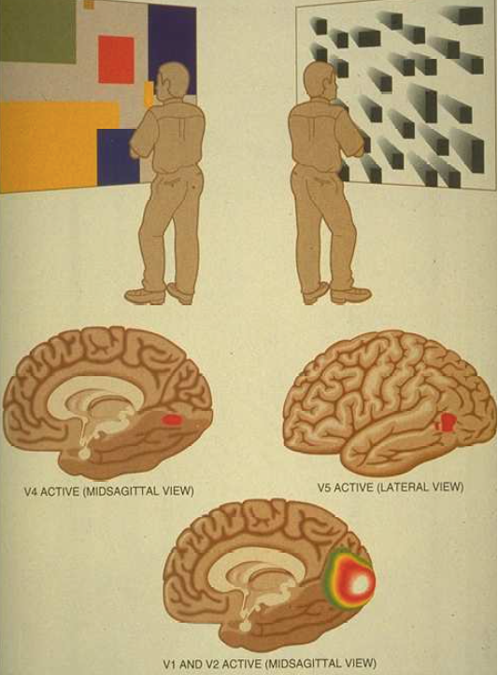

Des expériences ont été réalisées pour prouver qu’il existait différents centres (ou aires corticales) spécialisés dans le cerveau. Il y en a un pour la perception des mouvements, un pour la perception des couleurs. L’expérience était que des patients regardaient une image en couleur, d’autres en noir et blanc ou alors une image statique, d’autres une image en mouvement. On enregistrait l’activation des zones avec le PET-scan ou le changement du flux sanguin avec l’IRM. On a ainsi pu mettre en évidence que le centre spécialisé des couleurs est le centre V4 et le centre spécialisé des mouvements est le centre V5.

- L’achromatopsie: Il s’agit d’un trouble de la perception des couleurs. Le reste de la vision est correcte (acuité visuelle normale). La reconnaissance des formes et la perception du mouvement sont relativement préservées. Le patient dira que les couleurs sont délavées, tristes.
Le trouble peut être d’origine périphérique (rétinienne) ou centrale (cérébrale=chez l’adulte). En général c’est tout le champ qui est touché, il est rare que le problème ne se trouve que d’un seul côté.
Historique: Un ophtalmologue lausannois a publié un cas en 1888 d’hémiachromatopsie droite. Il a remarqué qu’il y avait une lésion occipitale médiane inférieure droite.
Comme vu plus haut, la zone spécialisée des couleurs est la zone V4. L’achromatopsie est donc le résultat d’une lésion de l’aire visuelle V4. L’aire V4 se trouve à la jonction occipito-temporale inférieure.
Récupération: On a découvert que lors d’une lésion dans la zone des couleurs, le déficit est prononcé à la phase aiguë mais sera suivi d’une récupération très bonne (à l’exception de quelques teintes spéciales qui ne sont pas récupérées).
Les séquelles à long terme peuvent être la discrimination des couleurs (teintes), la mémoire à court-terme des couleurs ou l’invariance des couleurs.
- L’akinétopsie: Il s’agit d’un trouble de la perception du mouvement (la personne voit comme une séquence de photos). L’acuité visuelle est normale et la reconnaissance des formes et la perception des couleurs sont relativement préservées.
Le trouble peut être d’origine périphérique (rétine=bâtonnets) ou centrale (cérébrale).
C’est une atteinte très handicapante pour les patients touchés qui ne peuvent même pas traverser la rue ou verser du thé dans une tasse (déborde).
Il n’y a malheureusement pas de récupération, il faut trouver des astuces (sonores,…).

- L’agnosie visuelle: Il s’agit d’un trouble de la reconnaissance visuelle. Ce trouble doit être isolé =>l’acuité visuelle est normale, la reconnaissance tactile et auditive sont préservées.
Il y a une absence de détérioration globale.
Comment teste-t-on la reconnaissance visuelle?
- Dénomination (demander au patient de dénommer des objets ou des parties d’objets p.ex clefs, bouton, col, cadran, bracelet…)
- Appariement (p.ex une image d’un objet et il faut l’apparier avec un objet qui a la même forme)
- Gestes d’utilisation
Attention! Chez certains patients, la reconnaissance peut être influencée par la représentation de l’objet (en vrai, photo, dessin). Cela peut donc être plus facile pour les objets réels ou au contraire pour les dessins simples. Il faut donc utiliser différents types de matériel.

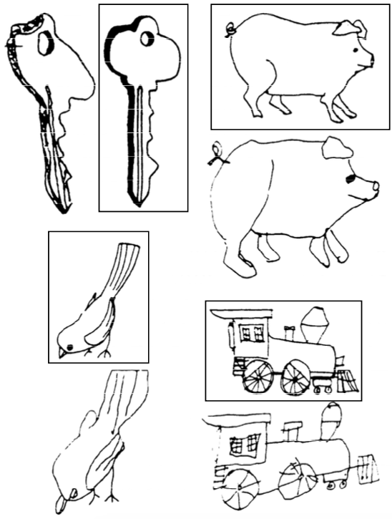
Les différents types d’agnosie visuelle: les patients peuvent ne pas reconnaître un objet pour plusieurs raisons=>le déficit de base détermine le type d’agnosie visuelle!
- Agnosie visuelle associative: perception des formes correctes mais dépourvue de sens. Ainsi, le patient copie parfaitement ce qu’il peut voir mais les dessins n’auront pas de sens pour lui, il ne les reconnaîtra pas.

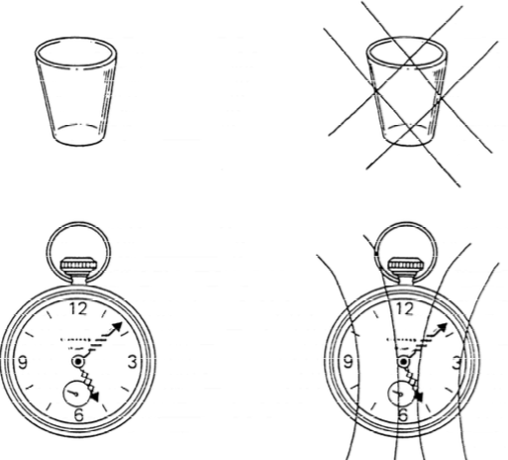
- Agnosie visuelle aperceptive: trouble de la perception des formes
- Variante légère: trouble de la catégorisation perceptuelle=> le patient peut reconnaître les dessins simples mais pas ceux avec des tracés superposés au dessin.

- Variante sévère: incapacité de copier un dessin
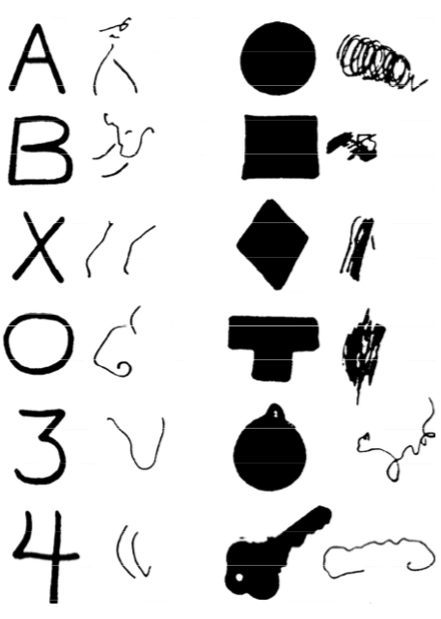

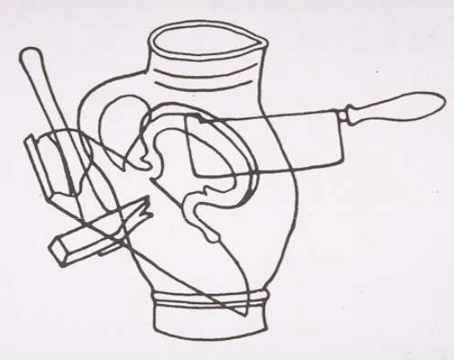

Autres images tests: des objets superposés, des objets sous des point de vue inhabituels…
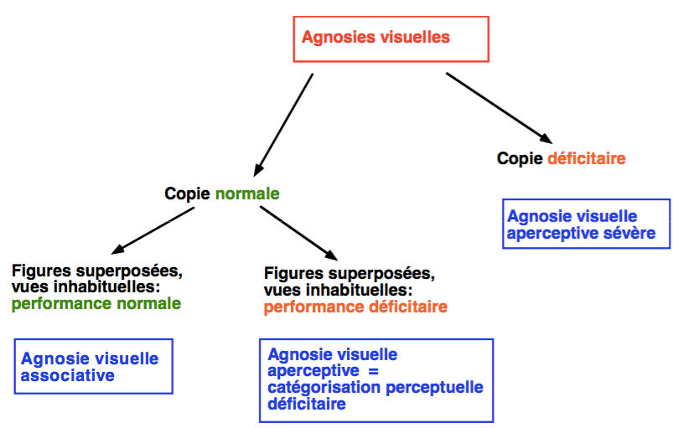
En résumé:

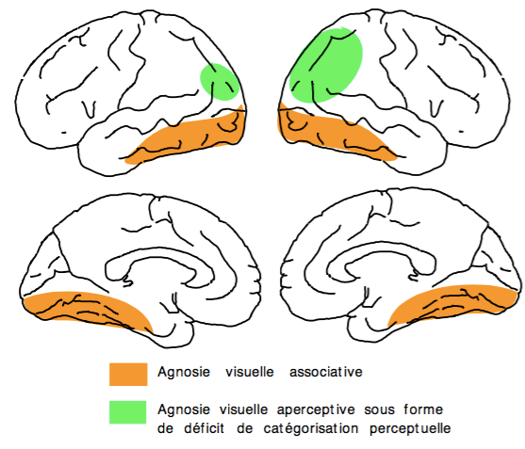
Localisation des lésions:

L’agnosie visuelle aperceptive se situe au niveau pariétal à prédominance droite.
L’agnosie visuelle associative est une lésion bilatérale occipito-temporale inférieur. La lésion est diffuse et importante.

- La prosopagnosie: Il s’agit de l’incapacité de reconnaître des visages connus. Néanmoins, d’autres catégories peuvent être touchées comme les animaux (vache, mouton, oiseau, poisson), les voitures, les montagnes, les fleurs et plantes, les bâtiments et les écritures. Dans les cas des gens qui ont des connaissances particulières, ils reconnaissent les objets mais n’associent plus à un contexte émotionnel (paysan qui nomme ses vaches=>peut dire que c’est une vache mais pas que c’est Marguerite).
Prenons un exemple de cas: Patient KW, 57 ans, droitier et francophone. Il est fleuriste et représentant de poissons. À 38 ans, il a un remplacement de la valve aortique. 3 ans plus tard, il développe un hémisyndrome gauche avec récupération complète. Le début est abrupt avec cécité, désorientation et troubles de la mémoire. Il est hospitalisé et récupère progressivement son champ visuel: d’abord le quadrant inférieur droit, puis gauche. Cependant, il conserve une hémianopsie altitudinale supérieure résiduelle (barre d’amputation dans le niveau supérieur du champ visuel). De plus, la vision est dépourvue de couleurs et il ne reconnaît pas son épouse. N.B: dans le cours sur l’agnosie, j’avais déjà écrit que la prosopagnosie est associé à l’achromatopsie et l’amputation du champ visuel supérieur! (p.2)

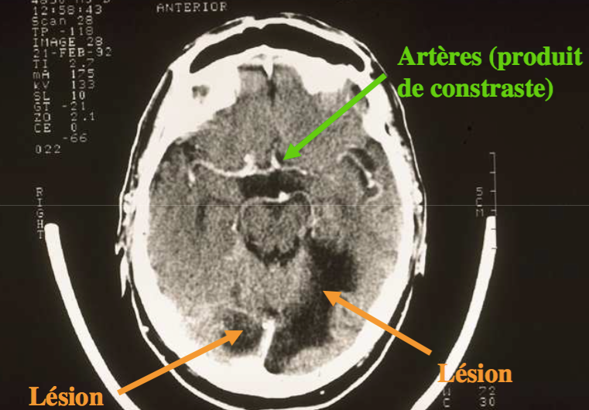
On décide donc de faire un CT avec injection de produit de contraste=>

Le patient souffre donc de prosopagnosie, il a des troubles de la reconnaissance d’autres catégories bien connues auparavant (plantes et poissons). Par contre, l’appariement des visages (inconnus) est préservé ainsi que la reconnaissance des émotions sur les visages. L’appréciation générale des visages, telle que l’âge ou la profession est également préservée. Il a subi une achromatopsie provisoire et ne souffre pas de trouble de la perception des mouvements.

Comment teste-t-on la reconnaissance des visages? On utilise des photos. Il faut utiliser un assortiment de personnes que les membres de la famille reconnaîtraient (tenir compte du contexte culturel!). La photo doit être typique, prise de face comme dans les journaux. Mais il existe également des tests avec des photos modifiées. La luminosité ou le point de vue change. Exercice plus difficile, on doit matcher la photo d’en haut avec celle du bas. Normalement, le patient arrive à faire ce dernier test car le problème est le lien entre ce qu’il percevait et la signification (c’est ma femme).

Un autre cas: Patiente BG, 50 ans, droitière et francophone. Elle est infirmière et alpiniste. À l’âge de 39 ans, elle fait une chute en montagne=>TCC avec hématome bitemporal. Evacuation chirurgicale.
Elle se réveille après une semaine de coma et se trouve dans un état confusionnel de 4 semaines. Elle n’a pas d’amputation du champ visuel et la perception des couleurs est préservée mais elle a des difficultés à reconnaître des visages. Elle a également d’autres catégories qui sont touchées (bâtiments, écriture, montagnes).
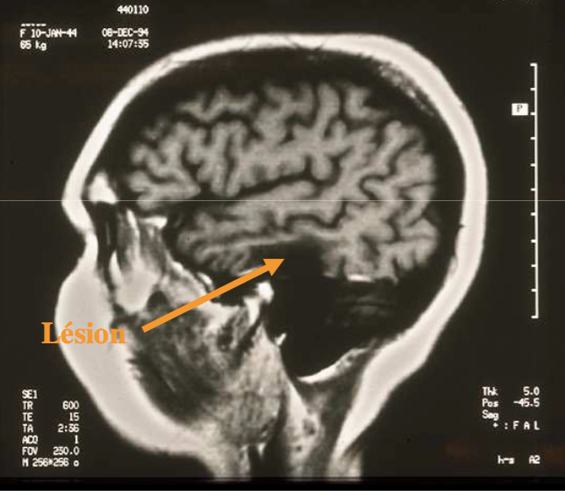
On fait donc une IRM et on découvre une lésion à l’emporte pièce sur la circonvolution latérale inférieure, bilatérale et symétrique.

La patiente souffre donc de prosopagnosie sans amputation du champ visuel, ni achromatopsie. Elle a des troubles de reconnaissance d’autres catégories. L’appariement des visages (inconnus) est préservé ainsi que la reconnaissance des émotions sur les visages. L’appréciation générale des visages (âge, profession) est également préservée.

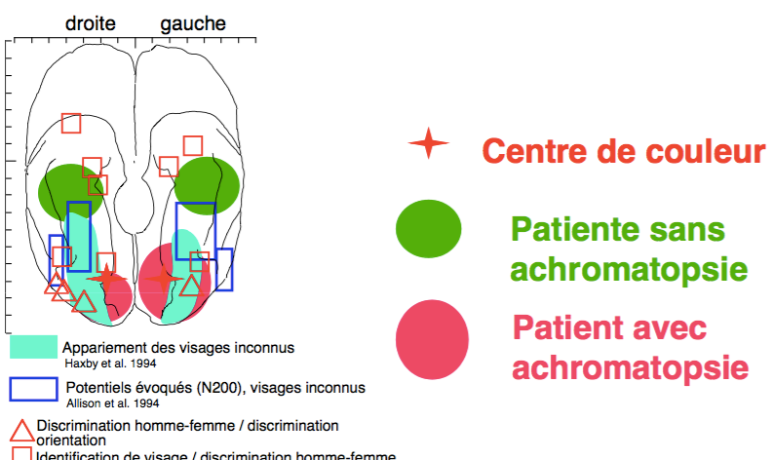
Comme on peut le voir, les deux patients souffrent les deux de prosopagnosie mais les symptômes associés (achromatopsie) ne sont pas les mêmes! Cela s’explique par le fait qu’il existe une multitude de possibilités d’atteintes qui provoqueront une prosopagnosie mais également d’autres symptômes (il pourrait aussi y avoir une atteinte de l’appariement des visages, la reconnaissance des émotions etc…). Comme on peut le voir sur cette figure, si la lésion est antérieure, il y aura une prosopagnosie sans achromatopsie. Par contre, si la lésion est postérieure, il y aura une prosopagnosie avec achromatopsie.

